本科生辅修双专业教务系统
操作手册

(学生用）

安徽财经大学教务处

一、学生申请（学生操作）
1.学生在申请规定时间内，登陆教务处学生系统，输入本人的“账号”和“密码”进入系统，如图1-1所示：
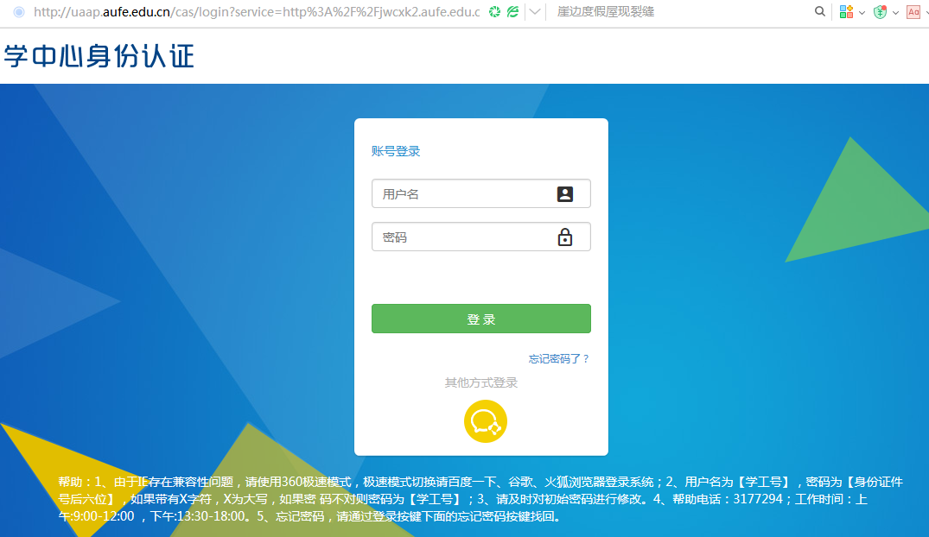
图1-1

- 进入系统后，点击界面左上方“个人管理”下拉菜单“电子注册”栏目，选择点击“辅修方案注册”，出现申请信息界面，如下图1-2所示。

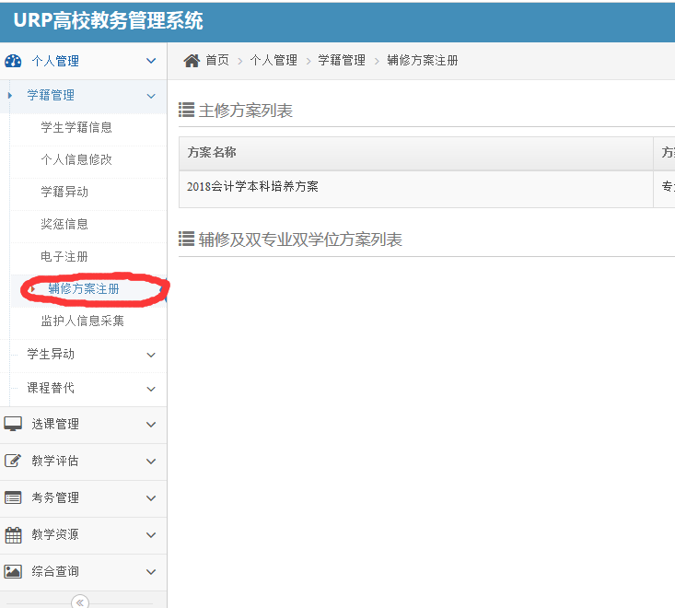
图1-2

- 点击页面右边“申请注册辅修/双专业双学位”进入，系统弹出（如图1-3所示）对话框。

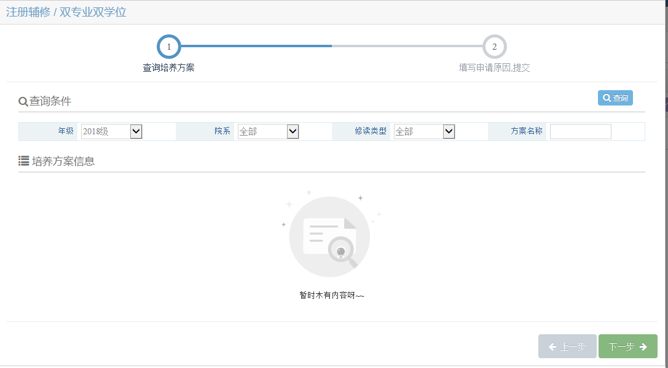

图1-3

- 选择填写相关信息：年级选择“2021级”（2020级辅修双专业培养方案维护在2021级培养方案内）；学院选择可根据自己辅修双专业所在学院；修读类型选择“全部”（如图1-4所示）。条件设置好后，点击“查询”按钮，并选择自己计划辅修的双专业培养方案即可（每人限制辅修一个专业）。
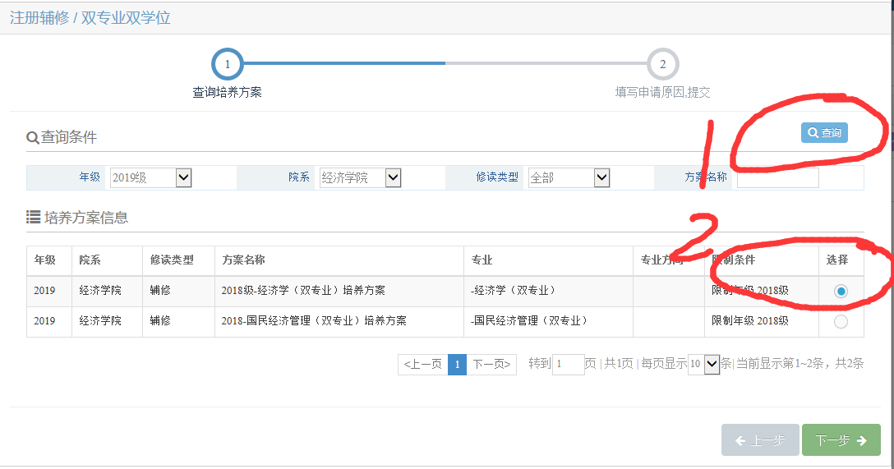

5.选择好后，请点击下一步，页面会弹出（如图1-5所示）对话框，请填写相关信息后提交即可（请务必填写本人的联系电话，方便后期联系）。

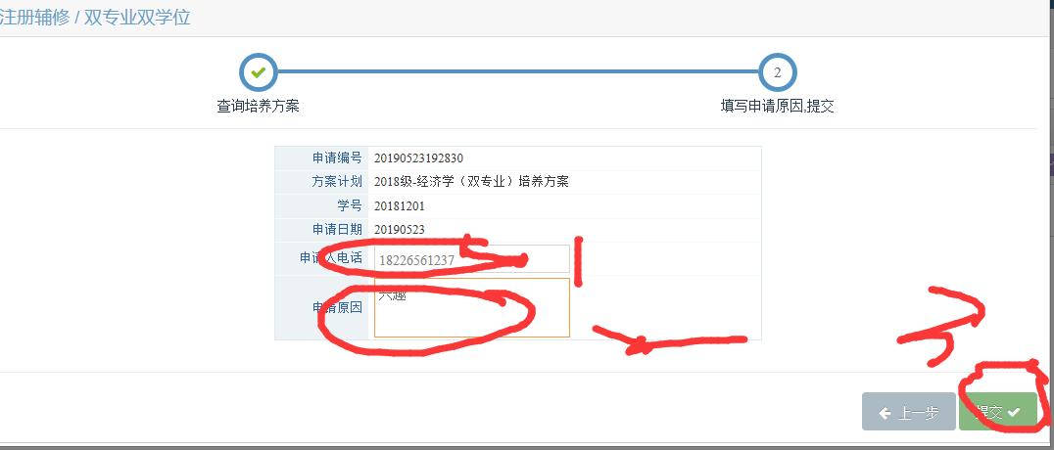

图1-5

6.提交后，不能再次点击选择“申请注册辅修/双专业双学位”按钮，即报名成功。

